Poniedziałek 23.03.2020r.

Temat: Jak wygląda wieś?

1. Ćwiczenia oddechowe: „Wrona bez ogona”. Dziecko stoi. Bierze głęboki wdech i na wydechu liczy wrony: Pierwsza wrona bez ogona, druga wrona bez ogona, trzecia wrona bez ogona. Ćwiczenie powtarzamy trzy razy. Rodzic zwraca uwagę dziecku, żeby nie zużywało całego powietrza.

2. Nauka fragmentów piosenki. Dziecko słucha piosenki i odpowiada na pytania do jej treści.

Ptak Nijaki sł. i muz. Jacek Skubikowski https://www.youtube.com/watch?v=99ueGwywJQg

Były sobie trzy ptaki: Rudy, Chudy i Nijaki.
I pragnęły nade wszystko wygrać konkurs tańca disco.
A ten pierwszy Rudy Ptak, w dyskotece tańczył tak.
Tańczył tak, Rudy ptak: Umpa, umpa, lewa noga.
Szyja, skrzydło, dziób, podłoga.
Dwa podskoki, chwyt pod boki.
Szur, szur, zgubił siedem piór.
Szur, szur, trafił prosto w mur.
Szur, szur, zgubił siedem piór.
Szur, szur, trafił prosto w mur.

Rodzic zadaje dziecku pytania: O jakich ptakach słyszeliśmy w piosence? Co to znaczy „Nijaki”? O czym marzyły ptaki? Co się stało z Rudym ptakiem, gdy szalał w tańcu? Jak tańczył Rudy Ptak?
Dziecko pokazuje jego taniec: podskakuje dwukrotnie na lewej nodze, rusza szyją, rękami, podskakuje dwukrotnie obunóż, trzymając się za biodra.

Cd. piosenki:

Były sobie trzy ptaki: Rudy, Chudy i Nijaki.
I pragnęły nade wszystko wygrać konkurs tańca disco.
A ten drugi, Chudy Ptak, w dyskotece tańczył tak.
Tańczył tak, Chudy ptak: Hopla, hopla, nogą prawą.
Tupu, tupu, żwawo, żwawo.
Dwa ćwierknięcia, trzy kląsknięcia.
Łup, cup, aż mu skakał czub.
Łup, cup, aż połamał dziób.
Łup, cup, aż mu skakał czub.
Łup, cup, aż połamał dziób.

Rodzic zadaje dziecku pytania: Co się stało z Chudym Ptakiem, gdy szalał w tańcu? Jak tańczył Rudy Ptak?

3. „Jak wygląda wieś?” – rozmowa z dziećmi na temat ilustracji. Rodzic pokazuje dziecku pary zdjęć. Zadaniem dziecka jest wskazanie, które ze zdjęć nie pasuje do polskiej wsi. Pary zdjęć: krowy – słonie, jabłonka z jabłkami – palma kokosowa, traktor – samolot, kury – flamingi, pole ze zbożem – ruchliwa miejska ulica, dom jednorodzinny – blok. Rodzic tłumaczy dziecku: Niektóre elementy możemy spotkać zarówno na wsiach, jak i w miastach. Bloki są charakterystyczne dla miast, jednak w wielu wsiach ludzie również mieszkają w blokach. Więcej domów jednorodzinnych jest na wsiach, ale są one również i w miastach.
Pary zdjęć:

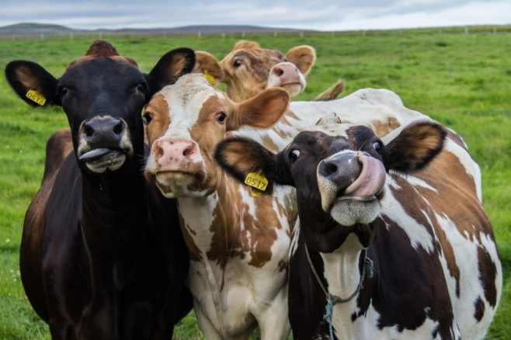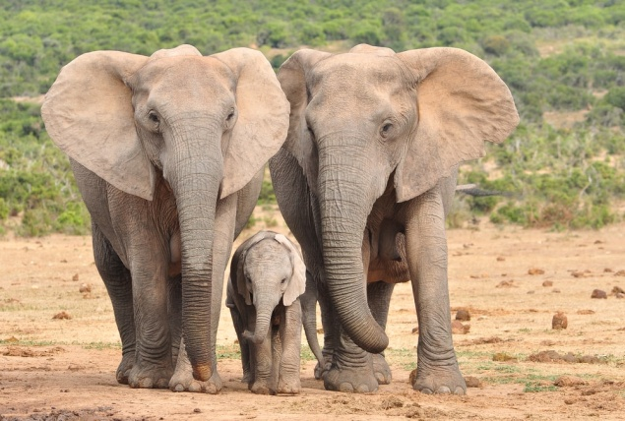

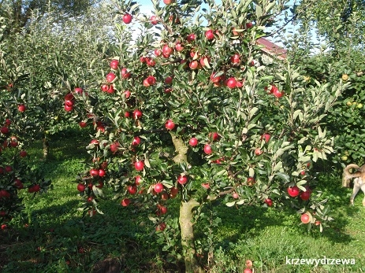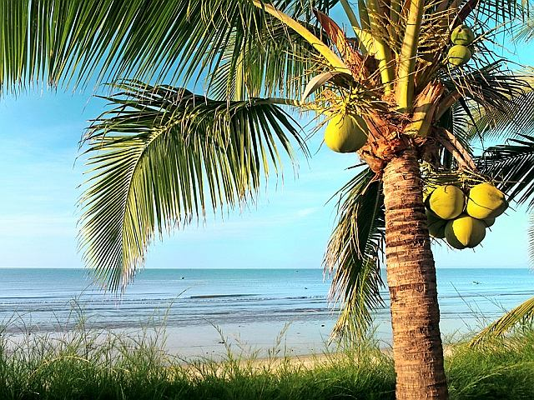

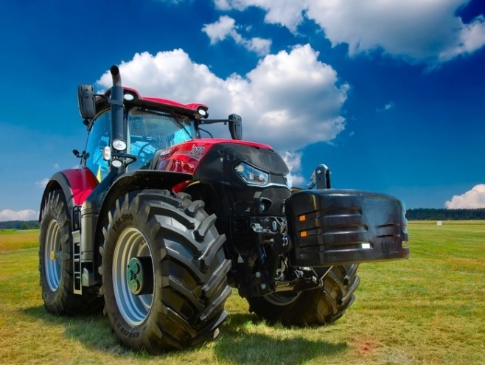

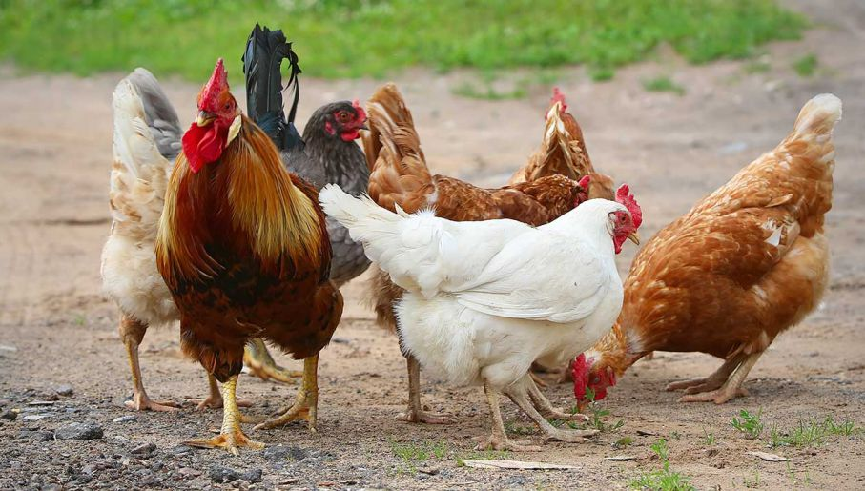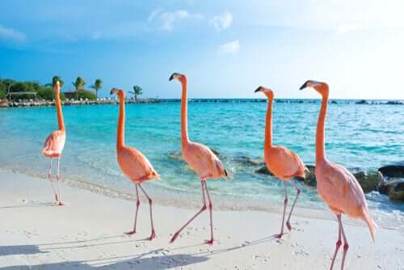

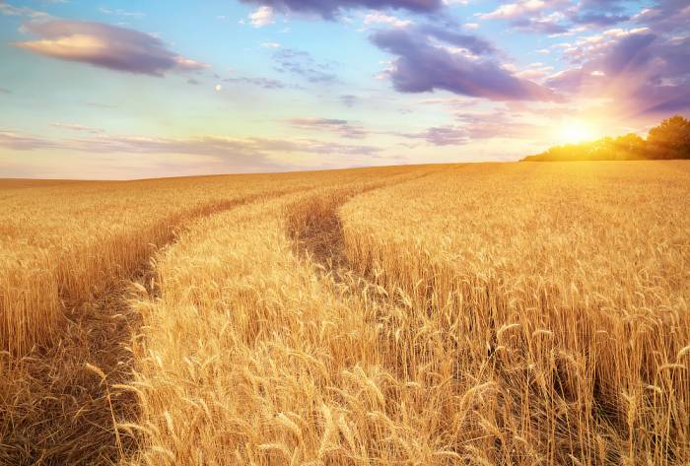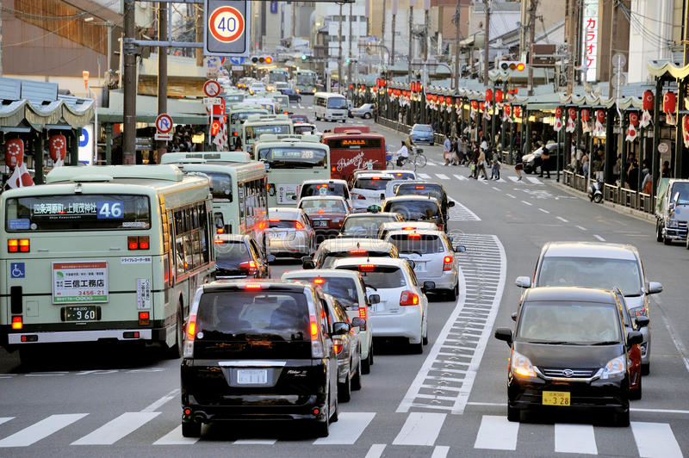

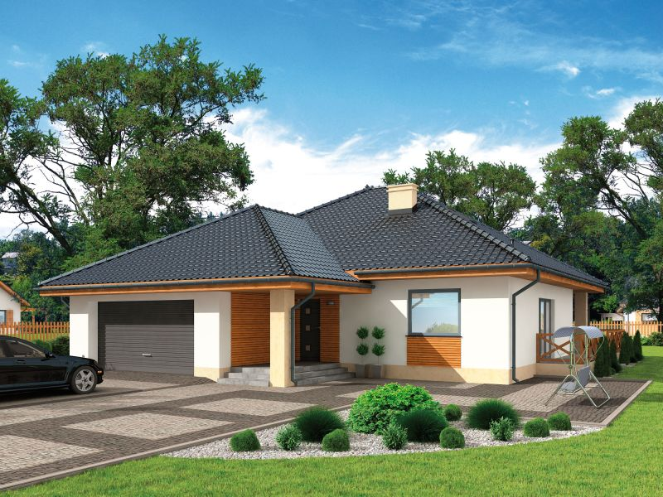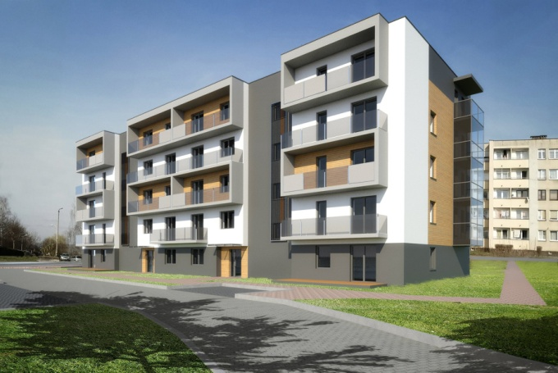

4. „Co robi rolnik?” – próba odpowiedzi na pytanie na podstawie doświadczeń dziecka i piosenki Stary Donald farmę miał.

Stary Donald farmę miał sł. i muz. tradycyjne https://www.youtube.com/watch?v=KITSIpt5GzA

Stary Donald farmę miał, ija, ija, oł!
Na tej farmie pieska miał, ija, ija, oł!
Słychać hau, hau tu, Hau, hau tam, Hau tu, hau tam,
Wszędzie hau, hau, Stary Donald farmę miał, ija, ija, oł!
Stary Donald farmę miał, ija, ija, oł!
Na tej farmie krowy miał,ija, ija, oł!
Słychać mu, mu tu, Mu, mu tam, Mu tu, mu tam,
Wszędzie mu, mu, Stary Donald farmę miał, ija, ija, oł!
Stary Donald farmę miał, ija, ija, oł!
Na tej farmie kaczki miał, ija, ija, oł!
Słychać kwa, kwa tu, Kwa, kwa tam, Kwa tu, kwa tam,
Wszędzie kwa, kwa, Stary Donald farmę miał, ija, ija oł!

Rodzic tłumaczy dziecku, że w Polsce są gospodarstwa wiejskie, a osoba pracująca na roli to rolnik. Farma, o której śpiewali, to również gospodarstwo wiejskie, ale w Stanach Zjednoczonych, a rolnik w tamtej kulturze to farmer. Rodzic zadaje pytania: Jakie zwierzęta hodował stary Donald? Jakie inne zwierzęta możemy spotkać na wsi? Czym jeszcze zajmuje się rolnik na wsi?

